4-Template Method

- Template Method pattern is a behavioral pattern and as the name itself says it provides a base template method.
- យើងគិតវាដូចជារូបមន្ត ចឹងតើវាត្រូវការដំបូងធ្វើអីគេពីមុន។ យើងប្រើវាដើម្បីកាត់បន្ថយកូដ ដដែលៗ ហើយប្រើប្រាស់រូបមន្តដូចគ្នាៗ។
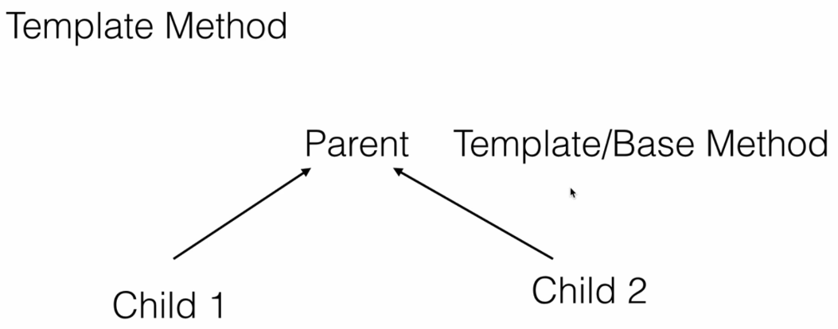

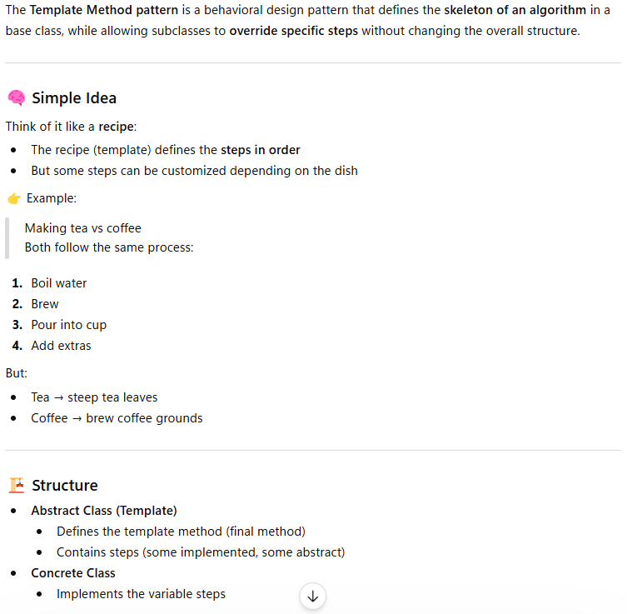

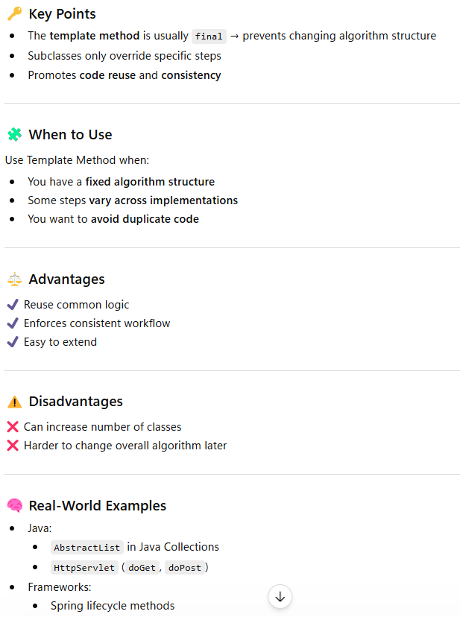

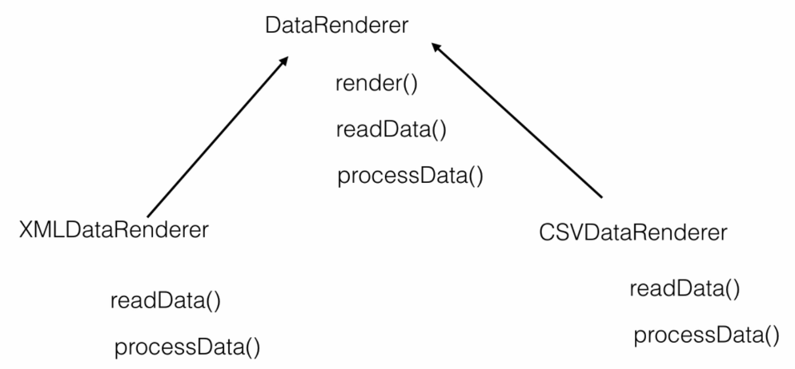

Example:

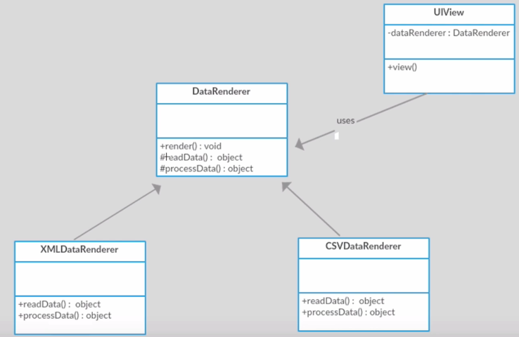

DataRenderer : ការបង្ហាញទិន្នន័យពី XML or CSV file

គិតថាដើម្បី Display data from xml or csv វាមានក្បូនតែមួយទេ គេធ្វើការ ReadData then ProcessData។ ចឹងវាធ្វើការដូចគ្នាគ្រាន់តែរបៀបធ្វើការវាខុសគ្នាដោយសារតែ វាជា file ផ្សេងគ្នា
Note:
- The keyword abstract in Java is used to define incomplete things—classes or methods that are meant to be extended and completed later, not used directly.
- យើងដាក់ Keyword abstract ដើម្បីបញ្ជាក់ប្រាប់ថា class នឹងមិនអាចបង្កើត object from abstract បានទេ។ តែយើងអាចបង្កើតចេញពី subclass បាន
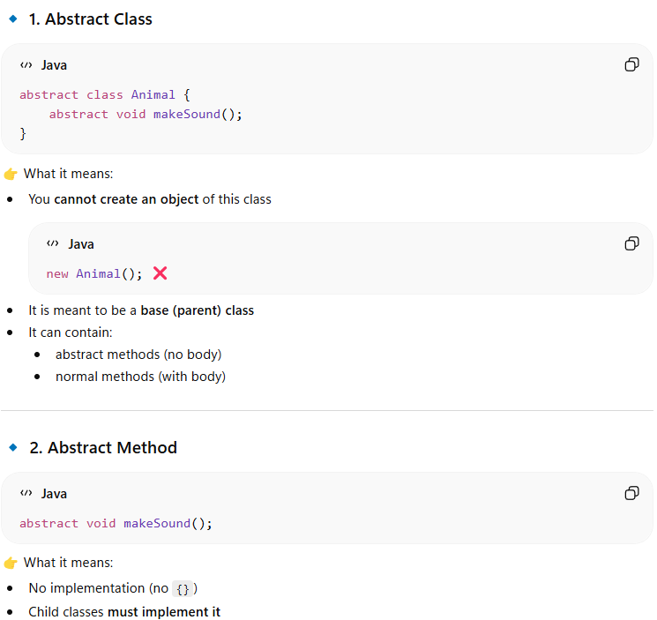

Step by Step Create Render Example:
- Create abstract class to create process inside it
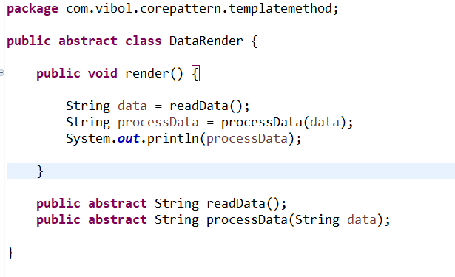

- Implement class CSV and XML
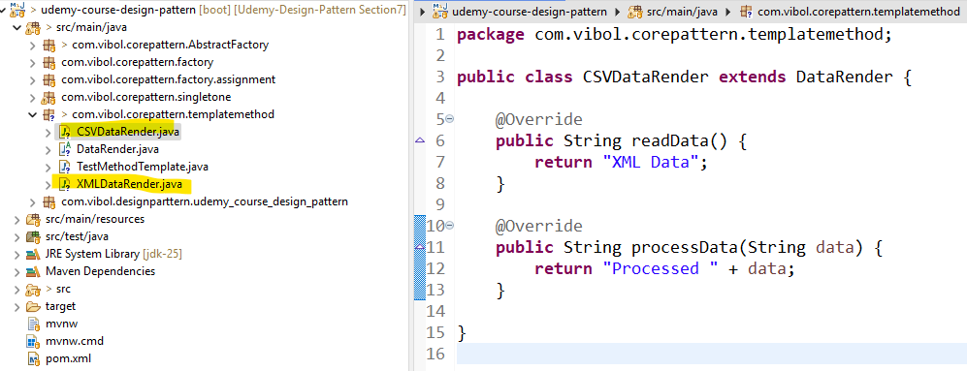
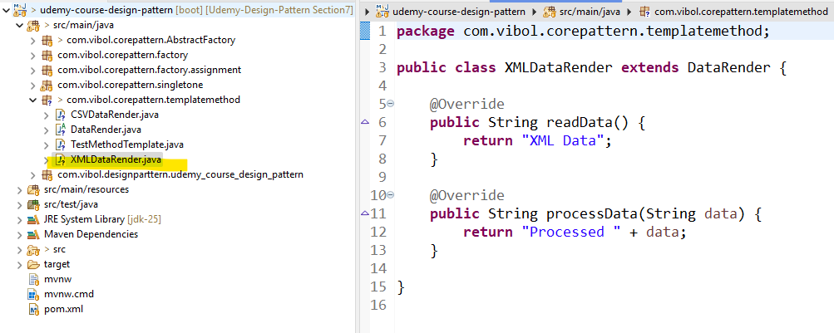

- Implement class
